Дидактические игры со счётными палочками

Дидактическая игра №1: «Выложи геометрическую фигуру».

ЦЕЛИ: развитие мелкой моторики; развитие навыков конструирования; учить детей манипулировать с предметами по образцу; знакомство и закрепление геометрических фигур и счета.

ОБОРУДОВАНИЕ: счетные палочки разных цветов.

Начинаем с простых геометрических фигур, постепенно увеличивая сложность заданий. Лучше всего игру сопровождать заучиванием стишков-малышек.

Квадрат.
Четыре палочки сложили,
И квадратик получили.

Прямоугольник.
Прямоугольник квадрата длиннее.
Фигура простая, рисуем смелее.

Треугольник.
У треугольника три стороны,
И они могут быть разной длины.

Трапеция.
Взять треугольник и верх удалить -
Трапецию можно и так получить.

Ромб.
Ромб - фигура непростая,
Две в себе объединяет:
Треугольник раз и два -
Фигура стала вдруг одна

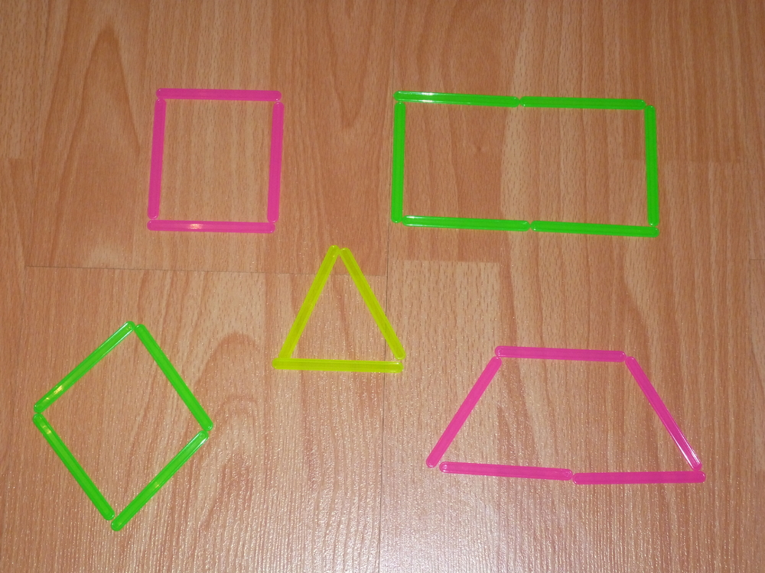

С детками, которым будет сложно выложить сразу всю геометрическую фигуру, мы поиграем в:

Дидактическую игру №2: «Дострой фигуры».

Вы показываете детям, как составить из палочек геометрические фигуры. Потом не достраиваете и предлагаете закончить построение.
Что бы достроить фигуру, дети должны представить ее целой (мысленно продлив линии до пересечения).

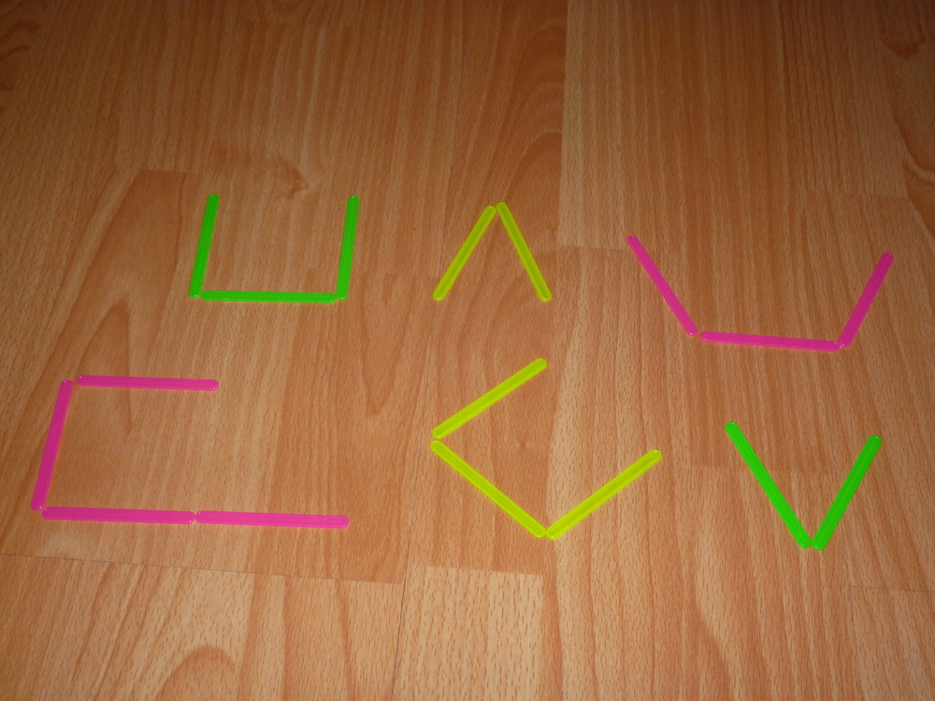

Дидактическая игра №3 на закрепление геометрических фигур «Преврати фигуру».

ЦЕЛИ: развитие мелкой моторики; развитие творческого воображения; развитие навыков конструирования; учить детей манипулировать с предметами по образцу; закрепление геометрических фигур и счета.

Телевизор (к квадрату добавили «ножки» и «антенну»)
Телевизор тигр купил,
Самый лучший попросил.
- Я люблю,- сказал он строго.-
Чтоб полосок было много!

Морковка (к треугольнику добавили "ботву" морковки)
Вот и вырастил я ловко,
Очень сладкую морковку!

Парусник (сразу две трапеции)
В море парусник плывёт.
Путешествовать зовёт!

Жук (к трапеции добавили «усы» и «ножки»)
Посмотрите на жука.
Он приполз издалека...

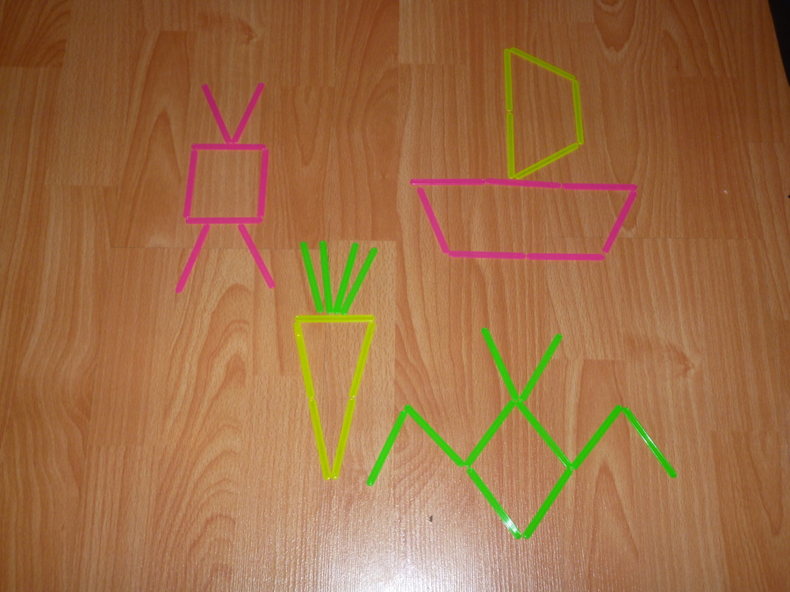

2-ой этап этой игры - закрепляем умение выкладывать сразу несколько
геометрических фигур в одном «изображении».

Окошко.
Как у нашего окошка,
Любит кошка посидеть,
Посидеть совсем немножко,
И на птичек посмотреть!

Конверт.
Почтальон принёс письмо!
Посмотрите - вот оно!

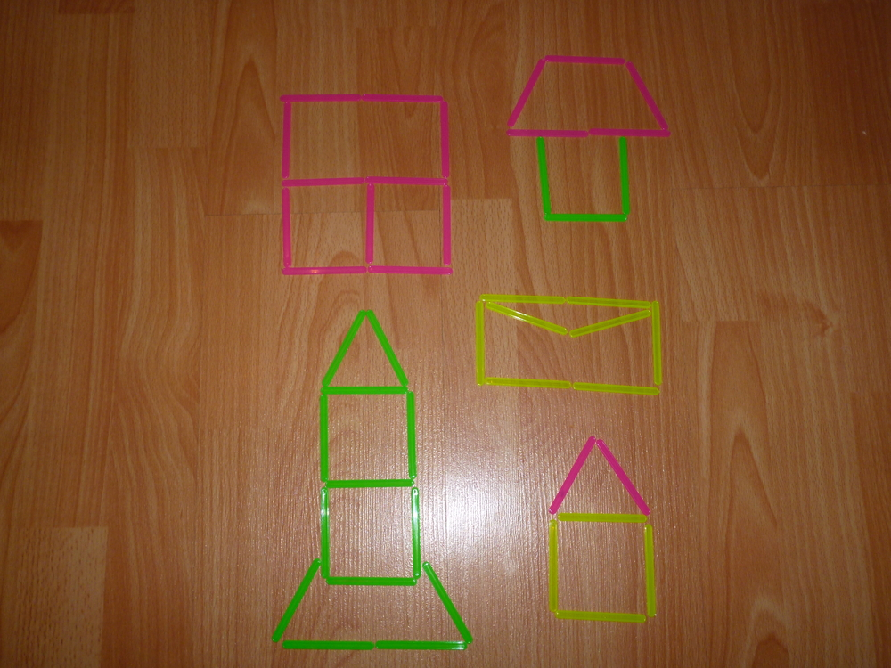
Домик.
Квадрат с треугольником соединяем,
И маленький домик мы получаем!

Грибок.
Я увидела грибок.
Сорвала и в кузовок!

Ракета.
Вот и быстрая ракета!
Я её построил сам!
Скоро, скоро на ракете,
Понесёмся к небесам!

Делая с ребенком такие фигуры, Вы сможете:
- Развивать мелкую моторику, что в свою очередь способствует развитию речи.
- Закреплять знания цветов. Например, «корнеплод» у морковки выкладываем из оранжевых палочек, а «ботву» из зеленых.
- Закреплять понятия «большой», «маленький». Задания типа « Покажи большой квадрат...» и т.д.;
- Закреплять знание геометрических фигур в доступной игровой форме. Это может быть не только запоминание названий фигур, но и другие геометрические понятия. Например, можно объяснить ребенку, что угол, это то место, где «встречаются» две палочки.
- Закреплять навыки счета. Например, дать задание малышу посчитать: «Сколько палочек использовали для постройки фигуры? Сколько прямоугольников? Сколько квадратов? Сколько маленьких квадратов? Сколько всего фигур? Сколько углов у фигуры?» т.д.;

Задания могут быть разными (всё зависит от возможностей ребенка и Вашей фантазии). В игру можно включить и какой-либо персонаж. Например, посадить "у окошка кошку", как в стишке.
В этом случае можно закрепить предлоги: "у окошка кошка", "возле окошка..." "на окошке сидит кошка", "в окошко смотрит ..." и т.д., и ориентировку в пространстве: "справа/слева сидит..." «вверху/внизу…»

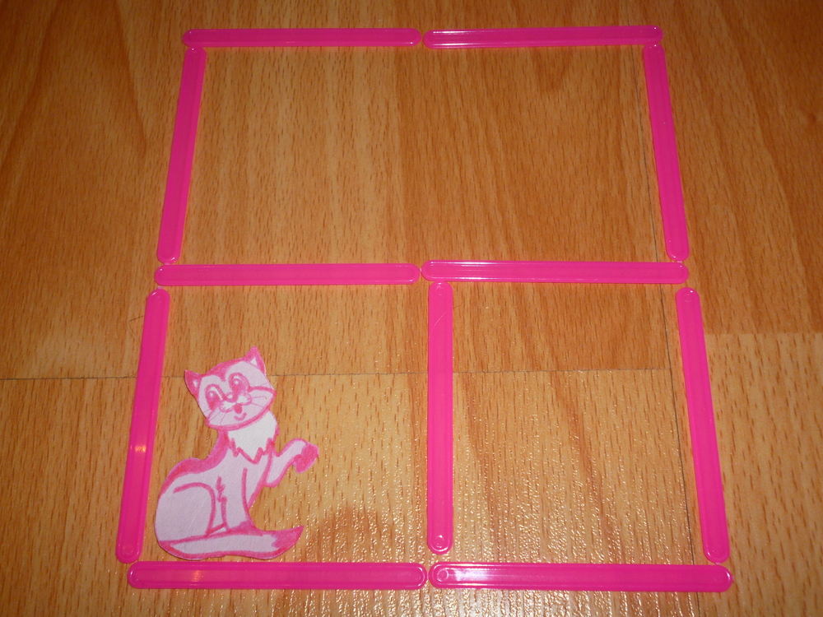

Примечание: в игре использовались стихи из книги "Играем пальчиками и развиваем речь" В.В.Цвынтарный.

1.Солнышко.

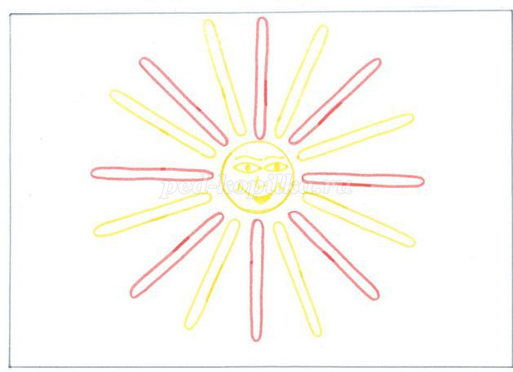

2.Грузовик.

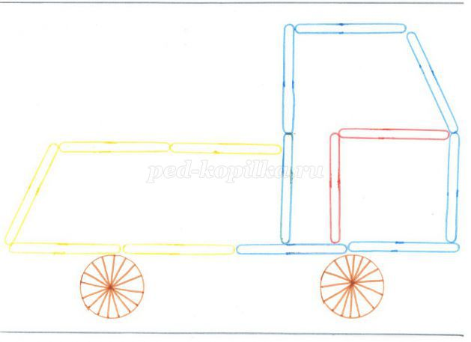

3.Кораблик.

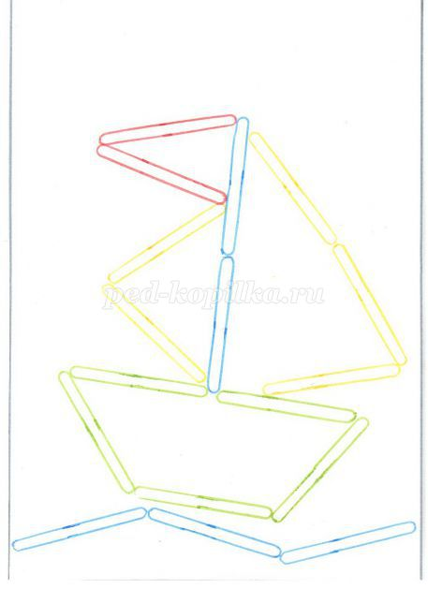

4.Ваза.
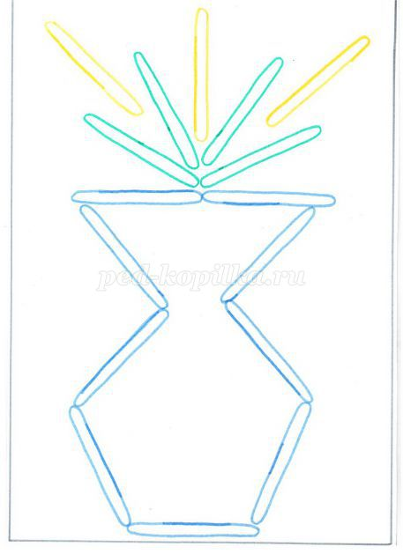

5.Девочка.

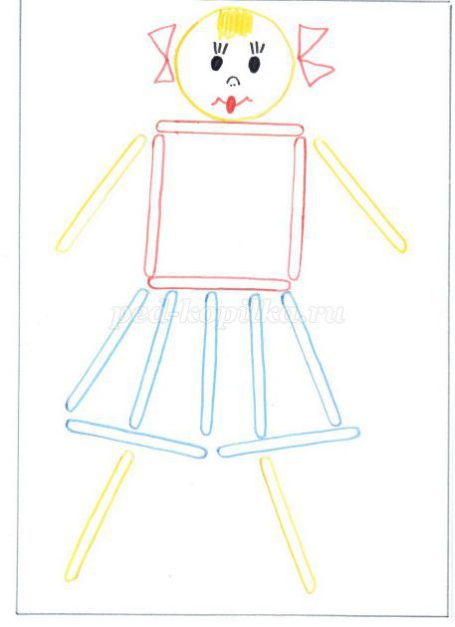

6.Ёлочка.
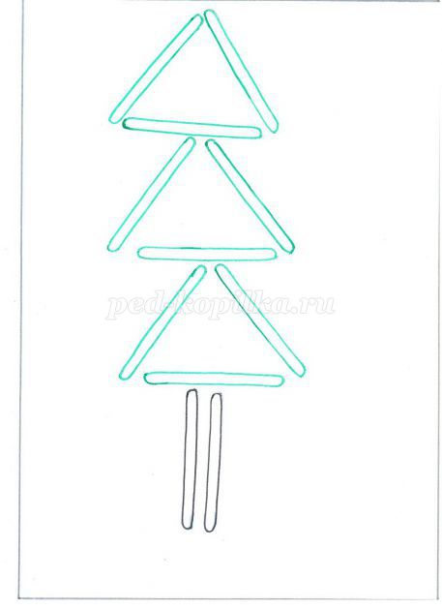

7.Рыбка.

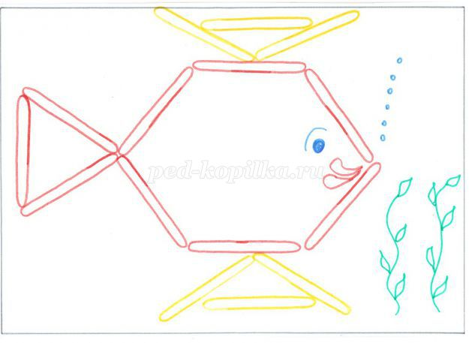

7.Две ёлочки.

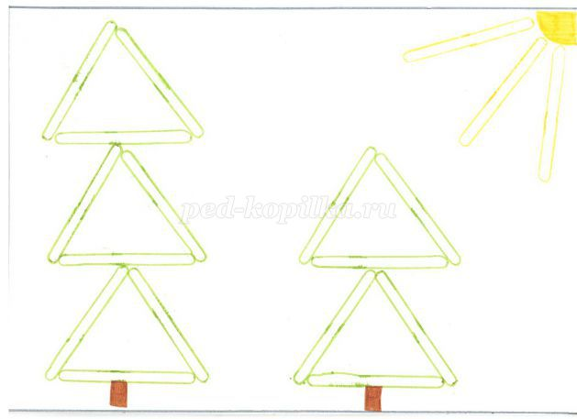

9.Звезда.

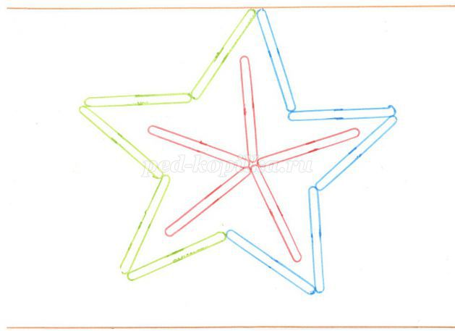

10.Ёжик.

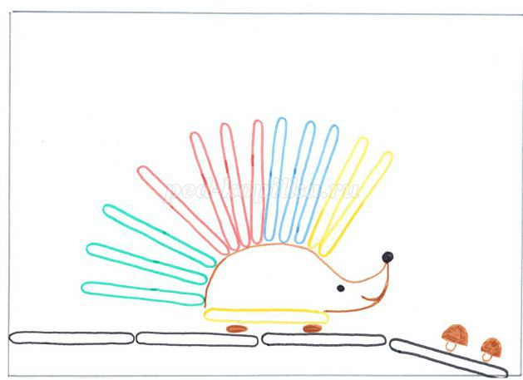

11.Самолёт.

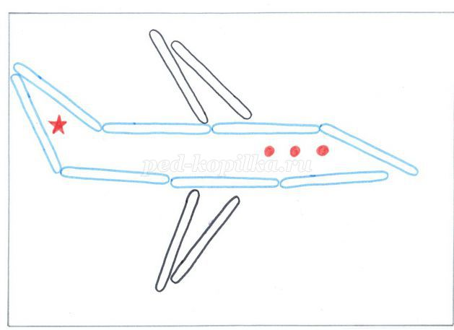

12.Паровоз.

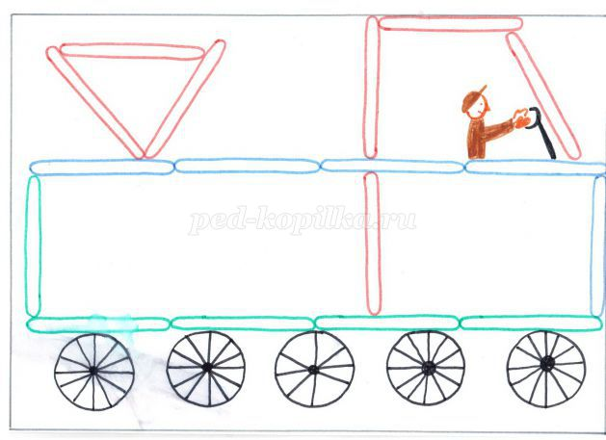

13.Флажки.

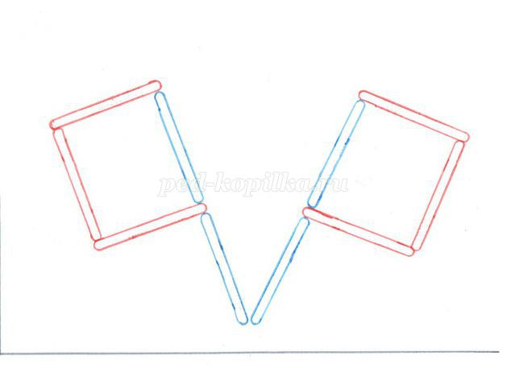

14.Божья коровка.

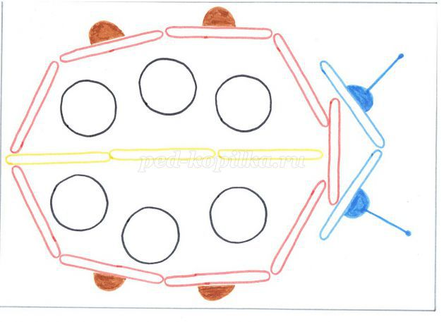

15.Мальчик.

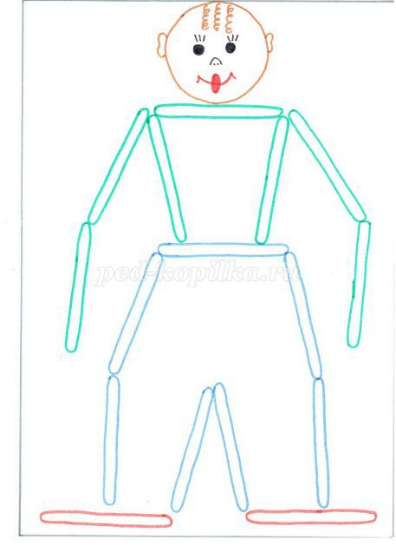

16.Домик с деревом.

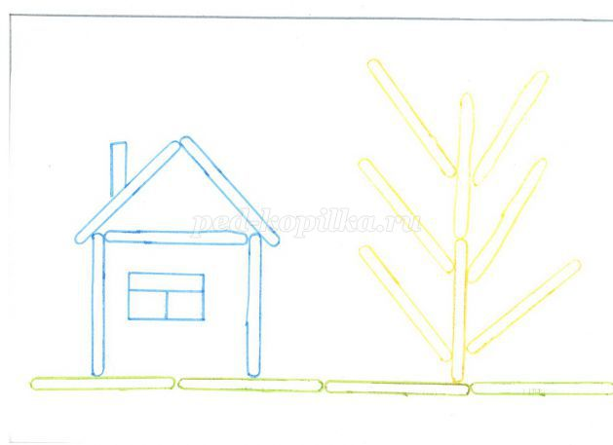

17.Телевизор.

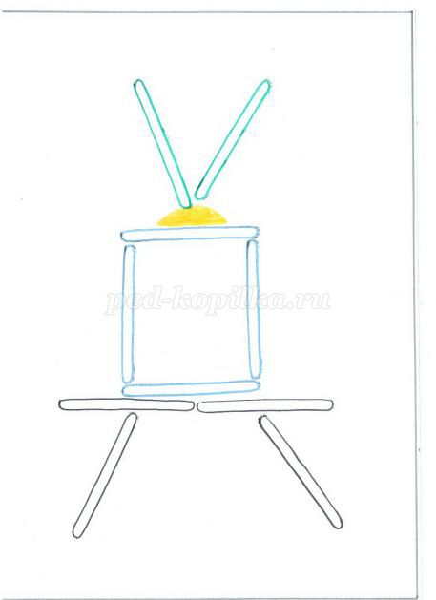

18.Стрекоза летит к цветку.

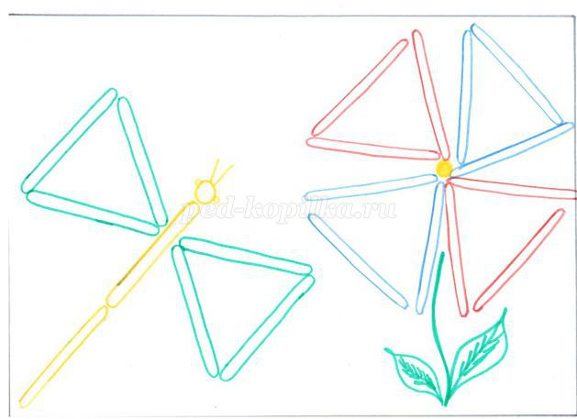

19.Ракета.

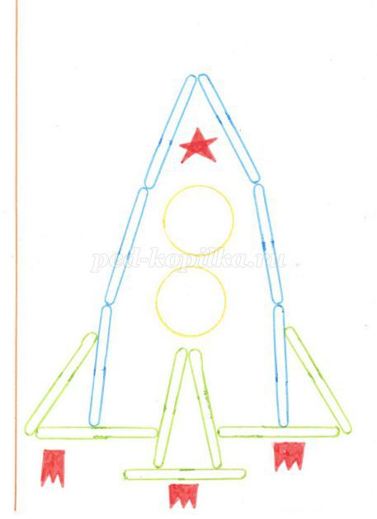

20.Конфета.

